Beskrivelse:
IH-500 apparatet på Namsos og Levanger kjører backup til et filområde hos HEMIT hver kveld.
Veiledningen viser hvordan man kan kontrollere at backup har blitt kjørt via en PULS-klient.
Merk at brukeren som skal gjøre denne kontrollen må ha tilstrekkelig med rettigheter, mangler filområde må tilgang bestilles av nærmeste leder hos HEMIT.

- Logg på PULS-klient.
- På oppgavelinjen, søk etter «Hjemmeområde», klikk på ikonet.  - Hjemmeområdet ditt dukker opp. | 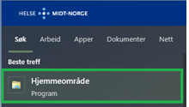
- I navigeringsfeltet på venstre side, trykk på «Denne Pcen» | 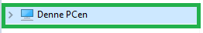
- I Hovedvinduet, trykk på «Database (Q:)» | 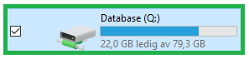
- Velg mappen «IH500-HNT»
- Velg «NA» eller «LE» | 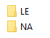
- Kontroller at dato for filene er blitt oppdatert. | 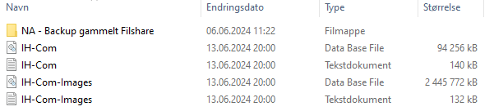
- Backup fra gammelt Filshare. | Merk at det er en mappe som ikke vil få endret dato da den inneholder data fra det gamle filområde, disse mappene heter for «NA – Backup gammelt Filshare og LE – Backup gammelt Filshare»
Veiledning slutt | Veiledning slutt

